2024/2025 EĞİTİM ÖĞRETİM YILI (MAARİF SİSTEMİNE GÖRE)

... İMAM HATİP ORTAOKULU

ARAPÇA (Maarife Uygun-Klasik)

5. SINIF 2. DÖNEM 2.DİNLEME/KONUŞMA SINAVI SORULARI

ADI/SOYADI: SINIFI/NO:

e-akademi tv/Youtube öğrencilerimize sınavlarında başarılar diler

**DİNLEME SINAVI**

**S.1- (99) numaralı sesi dinleyiniz ve duyduğunuz ifadelerin Arapçalarını uygun görsellerin altına yazınız (2*10=20p)**

** **

**C.1-**

**S.2-(100) numaralı sesi dinleyiniz ve duyduğunuz cümlelerin anlamlarını verilen cümlelerin altlarına yazınız (2x10:20p)**



**C.2-**

**S.3- (101) numaralı sesi dinleyiniz ve duyduğunuz cümlelerin Türkçe anlamlarını yazınız (2x15:30p)**

**C.3**





**S.4- (102) numaralı sesi dinleyiniz ve duyduğunuz cümlelerin Türkçe anlamlarını yazınız (2x15=30p)**

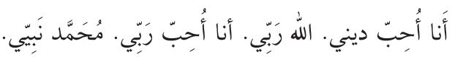

**C.4-**

**KONUŞMA SINAVI**

**S.1-Aşağıdaki sayfalardaki metinlerden 1 tanesini okuyarak, anlamlarını söyleyiniz. (100 P)**

1. **Sayfa 252**
2. **Sayfa 261**
3. **Sayfa 274**
4. **Sayfa 271**
5. **Sayfa 286**

SAYFA 252

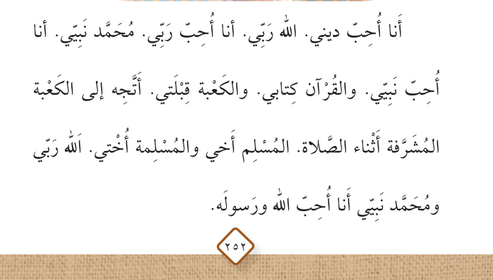

SAYFA 261

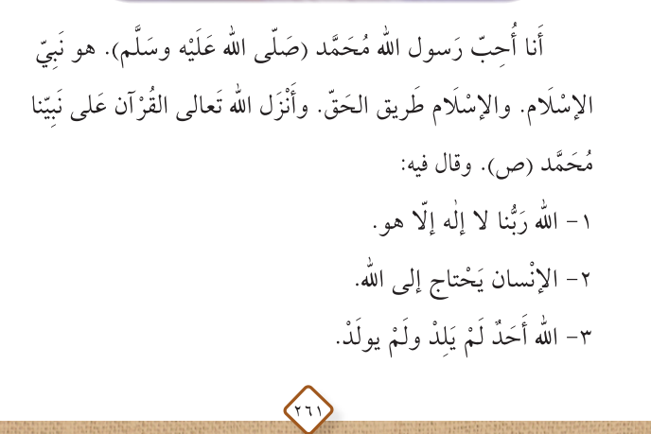

SAYFA 274

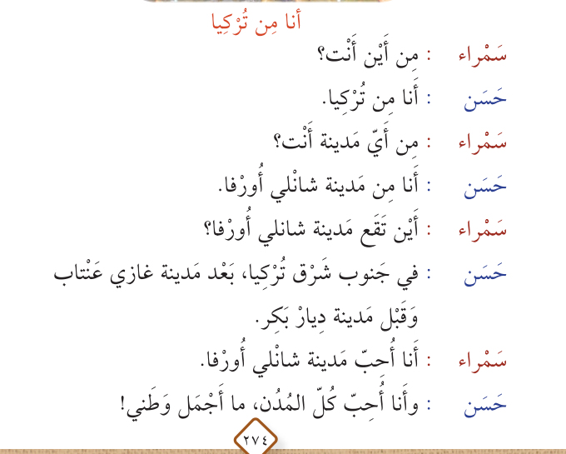

SAYFA 271

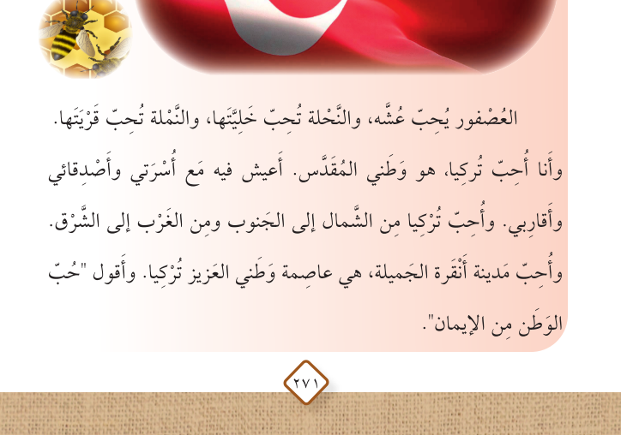

SAYFA 286

